Агапова Тамара Анатольевна, учитель начальных классов МБОУ для детей дошкольного и младшего школьного возраста «Начальная школа – детский сад №44» г. Белгорода.

Вид учебного труда: работа с цветной бумагой и картоном.
Тема: «Осенние мотивы».
Изделие: «Корзина с яблоками».
Цель занятия: способствовать формированию у детей технологии обработки бумаги и картона (разметкой, с помощью шаблона, сгибанием, соединением деталей с помощью клея);
Предметные УУД: выбирать рациональные средства для эффективного выполнения поставленной задачи в соответствии с целями и условиями занятия;
Познавательные УУД: находить решение поставленной задачи, оценивать правильность своей работы с точки зрения правил поведения и безопасности на занятиях внеурочной деятельности (ДПИ);
Регулятивные УУД: контролировать последовательность действий работы, правильность и аккуратность выполнения работы;
Коммуникативные УУД: учиться слушать и слышать учителя и одноклассников, совместно обсуждать поставленную задачу, уважительно относиться к позиции другого.
Личностные УУД: высказывать свою точку зрения и уважать мнение собеседника.
Методические приемы: метод динамических поз, методика зрительно-координационных упражнений; работа с наглядным материалом, максимально удаленным от глаз ребенка; методика сенсорно-координаторных упражнений «Четыре угла», экологическое панно.
Материально-техническое оснащение урока:
Общеклассная работа: классная доска, офтальмотренажер, иллюстрации ягод и фруктов для экологического панно, карточки с условными обозначениями правил работы на уроках технологии, карточки с этапами работы по технологической карте.
Учителю: образец изделия, загадки, технологическая карта.
Каждому: цветная бумага, цветной картон, клей-карандаш, простой карандаш, ножницы, резинка, клеёнка, смайлики для рефлексии.

Ход занятия:

1. Организация момент.
- Пожелайте друг к другу удачи.
Проверка рабочего места к занятию. Учитель перечисляет все предметы и инструменты для работы на занятии, а дети проверяют наличие оборудования. Итоги проверки.
- Все готовы, можно начинать.
2. Введение в тему урока.
Беседа с детьми о лете и осени.
- Ребята, лето и осень - это пора сладких сочных ягод и фруктов, растущих в лесу, в садах и на огороде. Они наполнены различными цветовыми гаммами, которые радуют наш глаз. Какие фрукты и ягоды дарит нам эти времена года? (Ответы детей)
- А теперь я хочу вам загадать несколько загадок о ягодах и фруктах. И у меня для вас есть помощник, который вам поможет не ошибиться. Давайте повернёмся и посмотрим на экологическое панно. (Экологическое панно используется для расширения зрительных горизонтов и развития воображения детей.)
Круглое, румяное, Он большой, как мяч футбольный,
Я расту на ветке; Если спелый – все довольны,
Любят меня взрослые Так приятен он на вкус,
И маленькие детки. И зовут его … (Арбуз).
(Яблоко).

Бусы красные висят, Этот фрукт на вкус хорош и на лампочку похож
Из кустов на нас глядят. (Груша).
Очень любят бусы эти
Дети, птицы и медведи.
(Малина).
- Ребята, а кто мне скажет, во что собирают урожай ягод и фруктов? (Ведро, корзина).
3. Сообщение темы и целей занятий.
- Сегодня на занятии мы с вами изготовим корзину с яблоками. (Показ образца).
Подготовка руки к выполнению работы. Пальчиковая гимнастика.
Анализ образца.
- Ребята, а давайте вспомним, какого цвета у нас бывают корзины? (Подбор цвета для корзины).
- Посмотрим на мой образец.
- Из каких фигур состоит корзина? (Из квадратов).
- Сколько квадратов? (8)
- Что мы знаем о квадрате? (Четыре стороны, четыре угла, все стороны равные).
4. Выполнение работы.
- Перед тем как, начать работу давайте вспомним правила поведения на занятии, правила работы с ножницами, клеем. (Использование «сенсорного креста», на котором указаны условные обозначения.)
- Сейчас я вам раздам технологические карты (1 карта на двоих учащихся), на которых будут указаны только иллюстрации к нашей работе, а этапы вы сможете проследить на наших зрительных точках. (Методика сенсорно-координаторных упражнений «Четыре угла».)
1) Детям дается шаблон квадрата. Шаблон (рис.№1) накладывается наизнанку цветной бумаги, сложенную в несколько раз и обводится. (8 квадратов, рис. № 2).
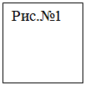
- После обвода квадратов начинаем их вырезание.
- Готовые фигуры наклеиваем на цветной лист картона. Начинаем наклеивать нижний ряд. Точно в центре внизу листа наклеиваем первый квадрат. Затем по одному справа и слева. Напоминаем детям, что мы изготавливаем корзину. Значит, между квадратами существует промежуток (интервал) (рис. №3)

- Теперь начинаем наклеивать верхний второй ряд точно над нижним рядом. И получим два ряда по три квадрата. У нас остаются 2 квадрата. Их наклеиваем в верхний ряд справа и слева. (рис.№4).
При работе обращаем внимание детей на данный образец.
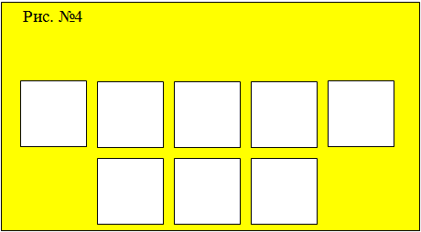
5.Физминутка. Методика зрительно-координационных упражнений: работа с офтальмотренажером.
2) Следующий этап работы – это вырезание треугольников. Для начала нужно исследовать эту фигуру. (Три угла, три стороны).
- А как получить нам треугольник? (Нужно квадрат поделить по диагонали на две равные части.) ( Рис.5).
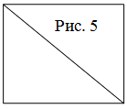
Наводим детей на мысль, что нам необходимо вновь использовать наши шаблоны квадрата.
- А сколько нужно нам треугольников? (4)
- Сколько можно получить из одного квадрата треугольников? (2)
- Начинаем обводить и вырезать два квадрата.
При наклеивании обращаем внимание детей, что прямой угол треугольника наклеивается между двумя квадратами (верхним и нижним левым и правым) (Рис №6)
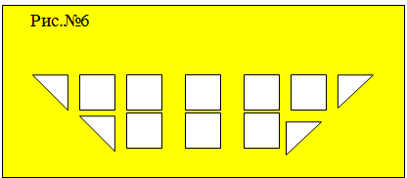
3) Следующим этапом в работе будет являться ручка корзины. Это вырезание прямоугольников.
Вновь даем детям возможность прокомментировать свою работу. (Дети анализируют прямоугольник и приходят к выводу, что прямоугольник можно тоже получить из квадратов.).
Они используют шаблон квадратов. Изготавливают самостоятельно 5 квадратов. Каждый квадрат делят пополам перегибанием. (Рис№ 7)
Рис. №7
Как только все квадраты будут поделены пополам, их можно разрезать и наклеивать. Корзина готова. (Рис.№8)
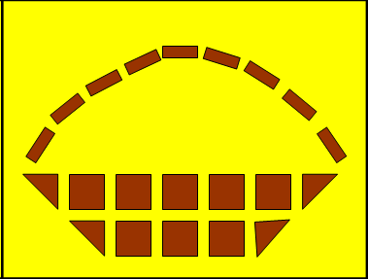 Рис.№8
6. Самостоятельная работа детей.
Заключительным этапом работы над корзиной с яблоками будет приклеивание заранее заготовленных яблок.
7. Подведение итогов занятия. Выставка работ.
В конце каждый ряд по очереди показывает свою готовую корзинку. Ребята анализируют работы своих товарищей. Выставка работ учащихся.
8. Рефлексия.
- Оцените свою работу на занятии с помощью смайлика. Улыбающийся смайлик – я молодец, был активным на уроке, у меня все получилось, я все понял. Грустный – мне было трудно на уроке, мне нужна помощь.

